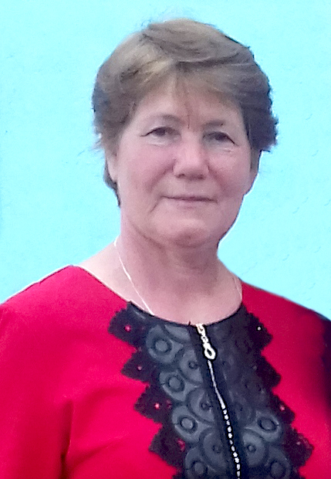Быть — это призвание, быть хорошим учителем — это талант, быть хорошим учителем начальных классов – это талант вдвойне, потому что именно этот учитель остается в цепкой памяти маленького ребенка, как первый человек, встретившийся на его долгом и порою трудном пути под названием «школа».
Горюнова Галина Михайловна, 1960 года рождения, в 1979 году окончила Тетюшское педагогическое училище по специальности учитель начальных классов.
Опыт педагогической деятельности - 43 года, средне-специальное образование, первая квалификационная категория. После окончания училища и по настоящее время работает учителем начальных классов в МБОУ «Старо-Тахталинская ООШ» Алькеевского района Республики Татарстан. За время работы зарекомендовала себя творчески работающим педагогом. Огромное трудолюбие, преданность своей профессии, высокое профессиональное мастерство , большая любовь к детям, умение найти индивидуальный подход к каждому ребенку – отличительная черта качества Галины Михайловны.
Учитель в совершенстве владеет содержанием предметов и методикой преподавания в начальной школе, современными образовательными технологиями: развития критического мышления, проблемно – диалогического и развивающего обучения, мультимедиа технологией.
Применяет в своей работе системно – деятельностный подход, который способствует формированию личностных, метапредметных и предметных универсальных учебных действий школьников, на уроках осуществляет поиск оптимальных путей и способов развития познавательного интереса обучающихся.
Главное в её работе – продуманная система, в которой всё направлено на развитие у детей познавательной активности, самостоятельности, сплочение детского коллектива, воспитание нравственных начал. Ведущим способом её влияния на детей является убеждение, поощрение. Её ученики на протяжении многих лет неизменно показывают высокий уровень подготовленности. Педагог успешно прививает своим воспитанникам навыки самостоятельного учебного труда. Обучение тесно переплетается с воспитанием, педагог постоянно обращается к жизненному опыту учащихся, пробуждая тем самым личную заинтересованность в изучении той или иной информации.
В основе учебно-воспитательной деятельности Галины Михайловны как классного руководителя лежит принцип педагогической поддержки, что позволяет обучающимся достигать хороших результатов в обучении и развитии способностей. Большое внимание педагог уделяет внеурочным и внеклассным формам работы с детьми. Интересно проводятся праздники, викторины, интеллектуальные игры, в которых участвуют родители и дети. Учебно-воспитательный процесс организован так, чтобы ребёнок попробовал себя в разных видах деятельности: пение, сочинение сказок и стихов, изготовление поделок из различных материалов. Педагог старается создать ситуации, где ребёнок переживает состояние успеха, удовлетворения от достигнутого результата.
За большой личный вклад в практическую подготовку обучающихся и воспитанников, в развитие их творческой активности и самостоятельности Горюнова Галина Михайловна за достигнутые успехи в обучении и воспитании подрастающего поколения награждена Почётной грамотой Министерства образования Республики Татарстана

